Смесен текст
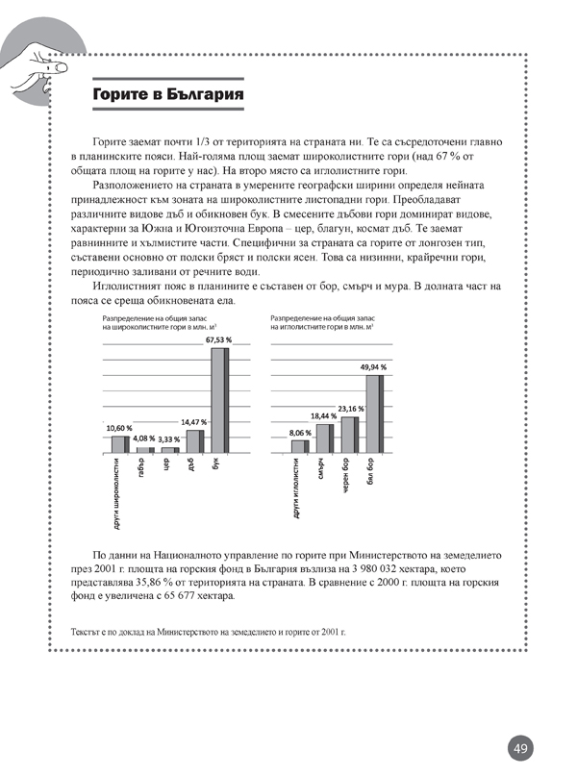

Въпрос 1. От какви дървета е съставен иглолистният пояс в планините?

Въпрос 2. Кое дърво заема най-малка част от общия запас на широколистни гори?

Въпрос 3. Колко хектара е общият запас на бял бор у нас, ако разпределението на широколистни и иглолистни гори е равно?

